# 直接上传文件拿webshell

测试靶机：dedecms53-UTF8-Final.tar.gz

进入织梦后台

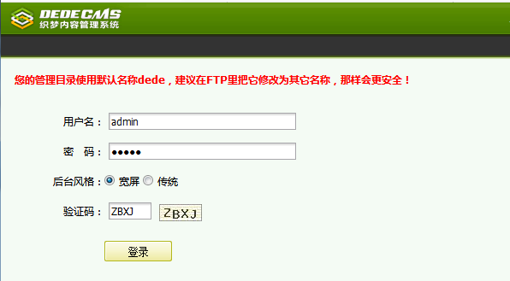

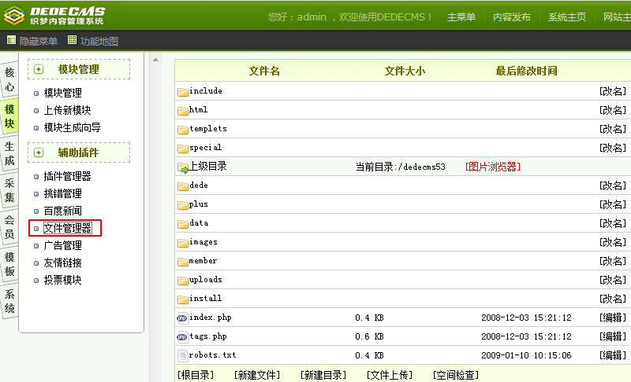

进入 include 目录添加一个伪装类文件的一句话木马

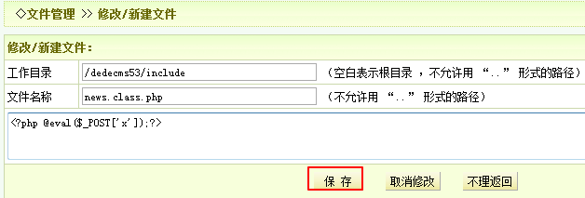

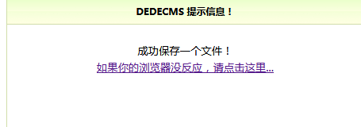

因为dedecms为了方便管理员管理文件，所以对上传文件的格式要求没有做限制

然后使用菜刀直接连接我们上传的木马地址

http://192.168.10.100/dedecms53/include/news.class.php

